|  |  |  |
| --- | --- | --- |
| **Dokumentacja Projektu** | | **JPiTI** |
| **Autor** | Sebastian Kaput, 106577 | **Data oddania** |
| **Kierunek, rok** | Mechatronika, III rok, st. Stacjonarne (3,5-l) | 15.07.2022 |
| **Specjalizacja** | - |
| **Grupa** | LAB 1 | **Ocena** |
| **Temat projektu** | Formularz zakupowy wraz z panelem administracyjnym |  |

# Opis tematyki projektu:

Projekt polega na wykonaniu w pełni działającego formularza zakupowego, który po odpowiednim jego uzupełnieniu i przejściu walidacji, zapisuje dane w chmurze na serwerze MongoDB.

Użytkownik posiada możliwość uzupełnienia formularza oraz złożenia zamówienia przyciskiem „Kup Teraz”.



Po jego naciśnięciu zostanie on poinformowany o tym, czy dane zostały prawidłowo wpisane, gdy wystąpi błąd, formularz wskaże, gdzie został popełniony.

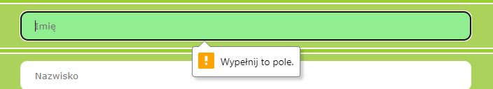

W przypadku prawidłowego wypełnienia wyskoczy komunikat o pozytywnym złożeniu zamówienia.

Po stronie administratora istnieje możliwość ustawienia godzin funkcjonowania sklepu.

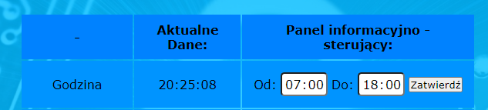

Po ustawieniu zakresu godzin, użytkownik będzie informowany o tym, czy sklep jest otwarty, czy zamknięty. W przypadku, gdy sklep będzie otwarty, będzie wyświetlana godzina, do której pozostanie on czynny.

W innym razie pojawi się informacja o jego zamknięciu oraz kiedy zostanie ponownie otworzony.

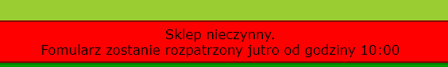

Następnie administrator ma możliwość ustawienia ilości sztuk produktu dostępnych na magazynie.



Może on wpisać zakres jedynie od 0 wzwyż. Próba wpisania innej wartości będzie skutkowała pojawieniem się komunikatu o nieprawidłowym działaniu.

Gdy stan na magazynie spadnie do wartości „0”, formularz zostanie zablokowany i nie będzie można składać więcej zamówień, a pola do wpisywania danych zostaną wyłączone.

Poniżej przykład formularza aktywnego, gdy stan na magazynie >0 oraz gdy ilość sztuk spadła do 0.

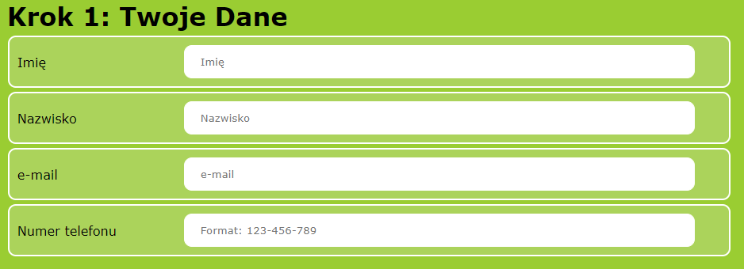

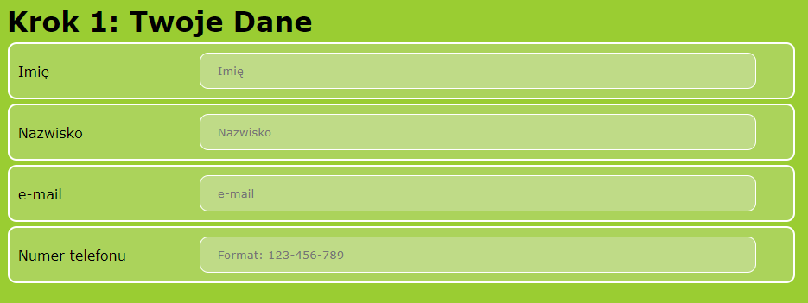

Magazyn wyposażony jest w robota sprzątającego który udostępnia swoje położenie z pokoju o wymiarach 10 x 10 metrów. Dane te są przetwarzane i wyświetlane w tabeli 10 x 10 na panelu administratora z aktualnym jego położeniem, gdyż pracownicy często potykali się o niego nie wiedząc gdzie się znajduje.

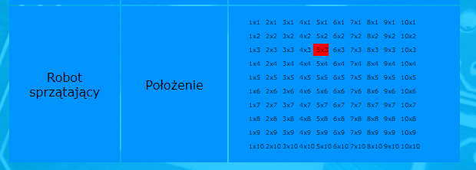

Dodatkowo administrator może podejrzeć aktualne zamówienia wyświetlone w tabeli wraz ze wszystkimi informacjami wpisanymi przez użytkownika. Wygenerowanie tabeli następuje po kliknięciu przycisku „Zamówienia”

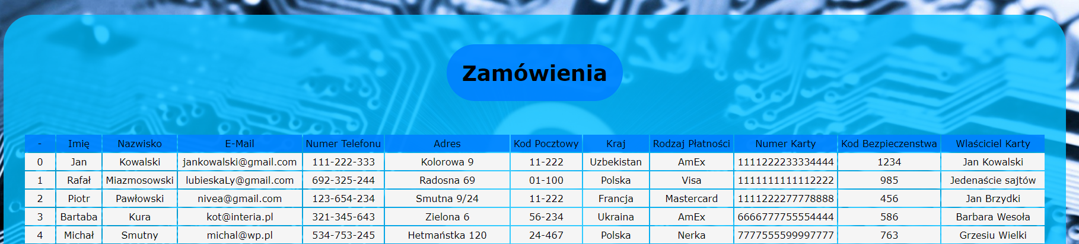

2) W dokumentacji mają być zawarte informacje w postaci opisów bądź wypunktowań: • opis tematyki projektu – opis słowny założeń projektu, jaki fragment rzeczywistości jest objęty działaniem aplikacji, co użytkownik może zrobić w aplikacji,

# Opis wykorzystanych technologii

Do wykonania projektu wykorzystano technologie programowania takie jak:

- HTML

- CSS

- JS

- EJS

W celu działania aplikacji, wymagane są paczki takie jak:

-ejs (<https://ejs.co/>)

-espress (<https://developer.mozilla.org/pl/docs/Learn/Server-side/Express_Nodejs/Introduction>)

-mongoose (<https://www.mongodb.com/>)

-body-parser (<https://www.npmjs.com/package/body-parser>)

Do wykonania projektu wykorzystani środowisko takie jak Visual Studio Code (dostępne pod adresem https://code.visualstudio.com/ )

Strona została wykonana w HTML / EJS, za ustawienia graficzne, responsywność, zachowanie elementów na stronie odpowiadał CSS, natomiast za funkcjonowanie i wykonywanie akcji np. po kliknięciu przycisku stał JavaScript. Całość została umieszczona na serwerze wykonanym w NodeJS.

# Instrukcja uruchomienia aplikacji & co trzeba mieć zainstalowane

Należy uruchomić główny folder z plikami w Visual Studio Code, dokonać instalacji wymaganych paczek „NPM Install”, dokona się wtedy instalacja wszystkich wymaganych plików używanych w programie, a następnie uruchomić w terminalu „NPM Start”

- body-parser (wersja1.20.0)

- ejs (wersja 3.1.8)

- express (wersja 4.18.1)

- mongoose (wersja 6.4.0)

- nodemon (wersja 2.0.16)

# Fragmenty kodu:

Tabela wyświetlająca położenie robota, kolorująca backgroundColor pola na czerwono:

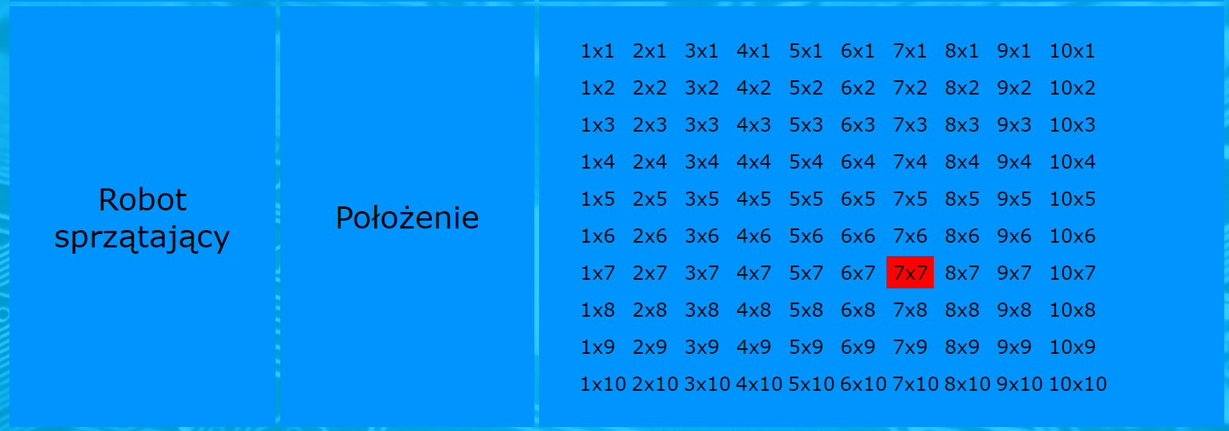

Zdefiniowanie funkcji „ROBOT”, deklarujemy tablicę 2-wymiarową, ustawiamy pozycję startową 5,5

Ustawiamy const chanceToMove na 0.5 (czyli 50% szans na to, że robot wykona ruch)

Ustawiamy changeDirChance na 0.51 ( mamy 51% szans na to, że robot zmieni kierunek)

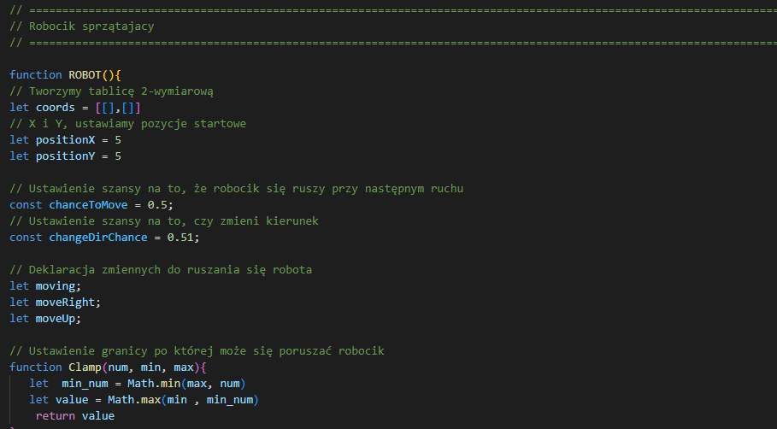

Ruch robota po osi X oraz Y

Losowanie random liczby do wykonania ruchu, kolorowanie przebytej trasy.  
Ustawienie ruchu co 1000ms (1s)

Ustawienie ilości sztuk sprzętu dostępnego na magazynie

Ustawienie zegarka zasysającego obecny czas z systemu. Następnie tworzymy pole do ręcznego ustawiania zakresu w jakim nasz sklep z internetowym formularzem jest aktywny.

Zapisujemy w pamięci naszą godzinę którą ustawiliśmy powyżej, następnie przyrównujemy ją do czasu systemowego i wyświetlamy odpowiednie dla danych godzin komunikaty.

